АНО «Белгородский профсоюзный центр по обеспечению
санаторно-курортным лечением и отдыхом»
Белгородпрофкурорт

308009, г. Белгород, бул. Народный, 55 тел./факс 8 (4722) 27-43-60, 27-4500
E-mail: belprofkurort@yandex.ru

ГОСТЕВОЙ ДОМ «КОЛИБРИ» г. Кабардинка

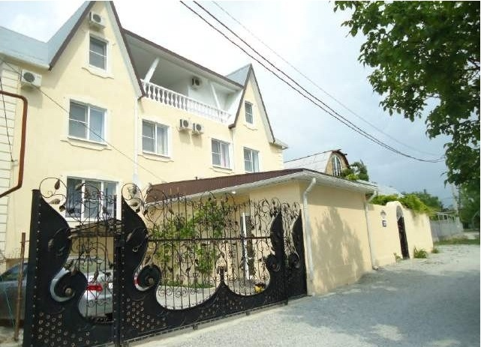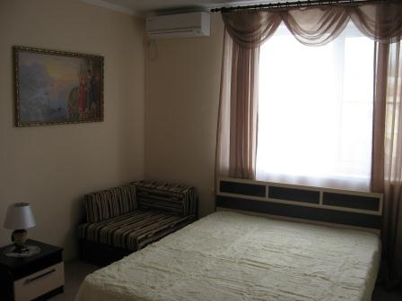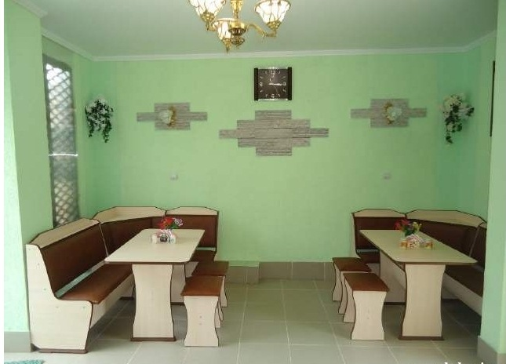

Частный гостевой дом «Колибри» расположен в популярном курортном поселке Кабардинка, что в 9 км. от Геленджика, в 10 минутах ходьбы от моря и пляжа. Курорт Кабардинка является городом-спутником Геленджика, где даже новая курортная набережная построена в один год и по одному проекту. Пансионат находится в небольшом отдалении от городского центра, что делает море и пляж более чистыми, а Вас спасает от шума центральных улиц и громкой музыки из летних кафе.
Размещение: 4-х этажное кирпичное здание с озелененной территорией.
Номера:
2,3-х местные номера с удобствами в номере, телевизором, холодильником, кондиционером.
3-х «Эконом» - цокольный этаж, в номере душ, умывальник, санузел, телевизор, 2-х спальная кровать, диван, необходимая мебель
2-х «Эконом» - цокольный этаж, в номере умывальник, санузел, душ на территории, раздельные кровати, телевизор, необходимая мебель
2-х-3-х без удобств – цокольный этаж, диван, односпальная кровать, телевизор, шкаф, тумбочка
Для номеров «эконом» класса в коридоре большой холодильник.
Инфраструктура: мангал, места для отдыха, оборудованная кухня для самостоятельного приготовления пищи, автостоянка. Есть возможность заказа питания в собственной столовой

СТОИМОСТЬ ЗА ЗАЕЗД С 1 ЧЕЛОВЕКА:

 | Июнь - сентябрь | Июль | Август
2-х | 9 900 | 13 800 | 13 800
3-х | 8 900 | 12 000 | 12 000
3-х «эконом» | 7 200 | 7 900 | 7 900
2-х «эконом» | 7 000 | 7 200 | 7 200
2-х\3-х без удобств | 6 800 | 6 800 | 6 800
1-местное размещение стандарт\эконом | 15 900\9 500 | 22 400\10 000 | 22 400\10 000

В стоимость входит:
- проезд автобусом Белгород-Геленджик-Белгород
- проживание 7 ночей 8 дней в номере выбранной категории

